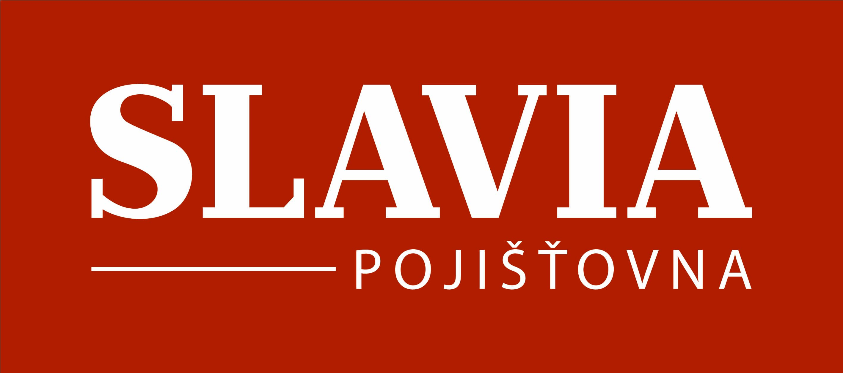

TISKOVÁ ZPRÁVA

Pojišťovny rekapitulují Silvestra: poničená auta, hořící balkony, úrazy

Každý rok během ledna pojišťovny rekapitulují škody, které za sebou zanechala bujará poslední noc roku. Ani letos tomu nebylo jinak. Nejvíce případů má tradičně na svědomí oheň. Požáry během Silvestra nejčastěji způsobuje zábavní pyrotechnika v rukou alkoholem posilněných spoluobčanů. Údaje pojišťoven potvrzují i statistiky Hasičského záchranného sboru ČR. Během letošního 31. prosince hasiči zasahovali u 121 požárů, které způsobily škodu v předběžné výši přes 6 000 000 Kč.
Na Silvestra pravidelně dochází k více než 50% nárůstu počtu požárů oproti běžné situaci. Valná většina z evidovaných případů má předvídatelnou příčinu. Rachejtle, petardy a další pyrotechnika, která se vymkla kontrole svých majitelů. Po zásahu hasičů a dalších složek záchranného sboru přichází na řadu řešení jednotlivých škod pojišťovnami.
„Mezi nejčastější škody, které nám po letošních silvestrovských oslavách klienti nahlásili, patří poškození automobilů zábavní pyrotechnikou nebo neznámými vandaly. Tyto případy hradíme v rámci povinného ručení. Dále se jednalo o drobnější požáry (balkony, popelnice, atd.) řešené pojištěním domácnosti. A na konci roku se častěji objevují také případy kompenzací za škody na zdraví či majetku ošetřené pojištěním odpovědnosti. Jde o situace, kdy klienti způsobí újmu na zdraví či majetku dalším osobám,“ uvádí Jan Vlček, obchodní ředitel Slavia pojišťovny.
V souvislosti se škodami způsobenými během silvestrovské noci je také užitečné připomenout, že při vzniku škod může následné plnění pojišťovny ovlivnit také faktor požití alkoholu. „Pojišťovna posuzuje každý případ individuálně, a pokud se prokáže, že ke škodě na majetku nebo zdraví došlo v souvislosti s konzumací alkoholu, má právo plnění krátit,“ uvádí Jan Vlček ze Slavia pojišťovny.
Nejvíce novoročních škod letos Slavia pojišťovna evidovala v Praze a Středočeském kraji, nejklidněji probíhal poslední den roku 2015 na Vysočině.

Kontakt pro média:
Nikola Kužílková
Telefon: +420 605 224 749, kuzilkova@know.cz

